**Word有**

A-１趣味リスト（絵）

**趣味　しゅみ**

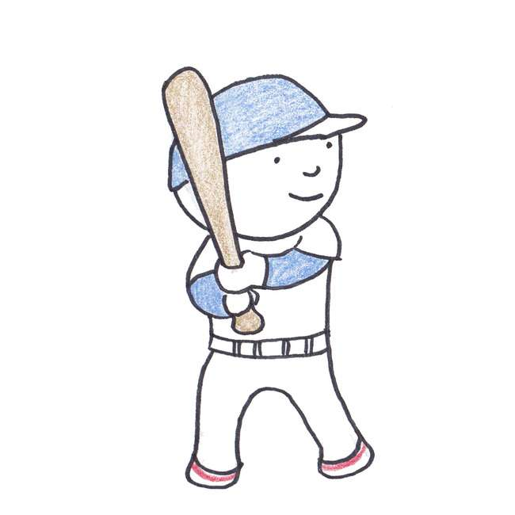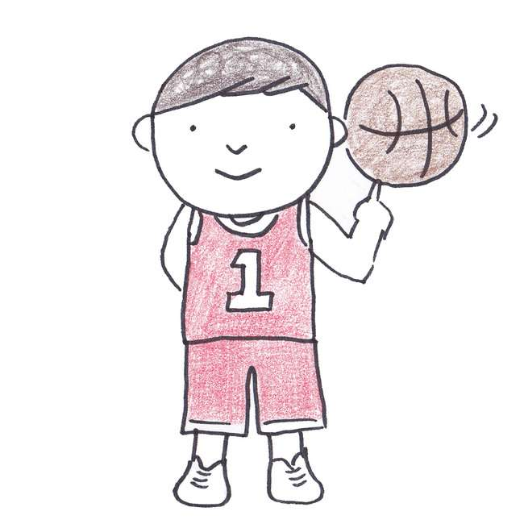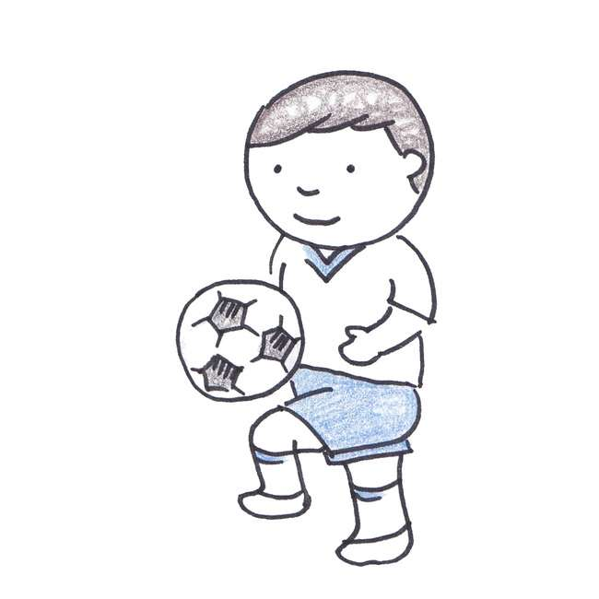

野球・やきゅう

（　　　　　　　　　）

サッカー

（　　　　　　　　　）

バスケットボール

（　　　　　　　　　）

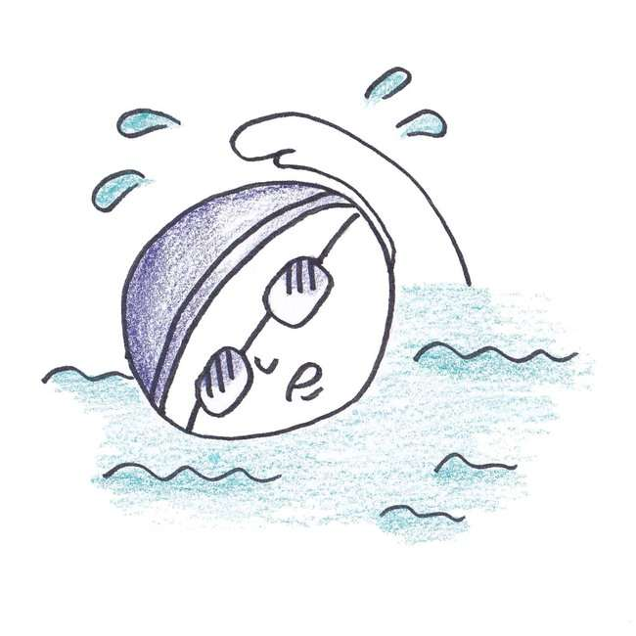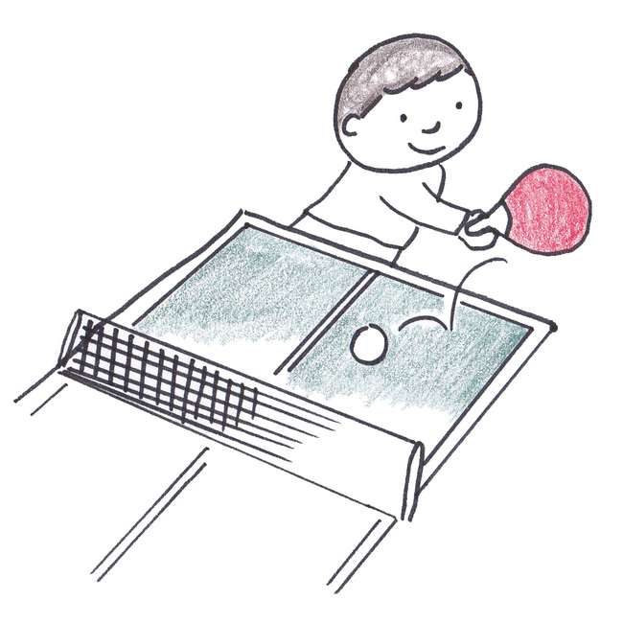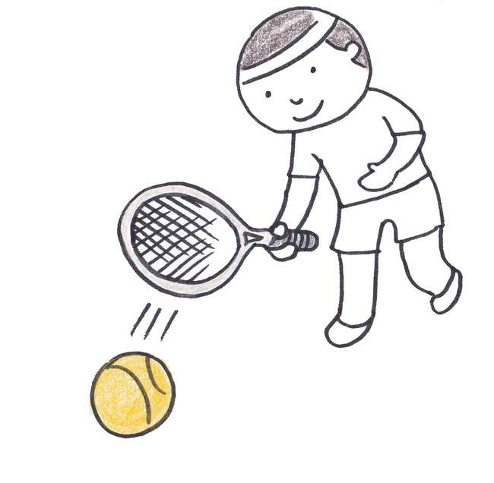

卓球・たっきゅう

（　　　　　　　　　）

水泳・すいえい

（　　　　　　　　　）

テニス

（　　　　　　　　　）

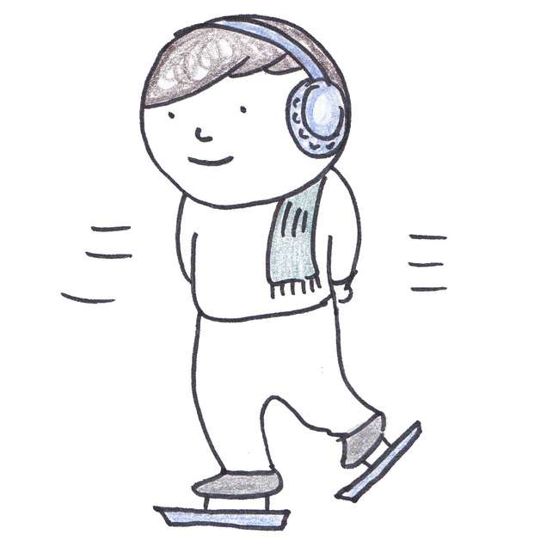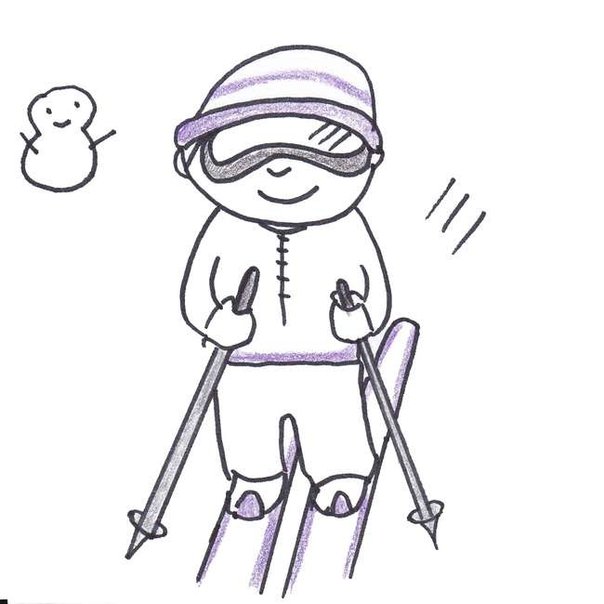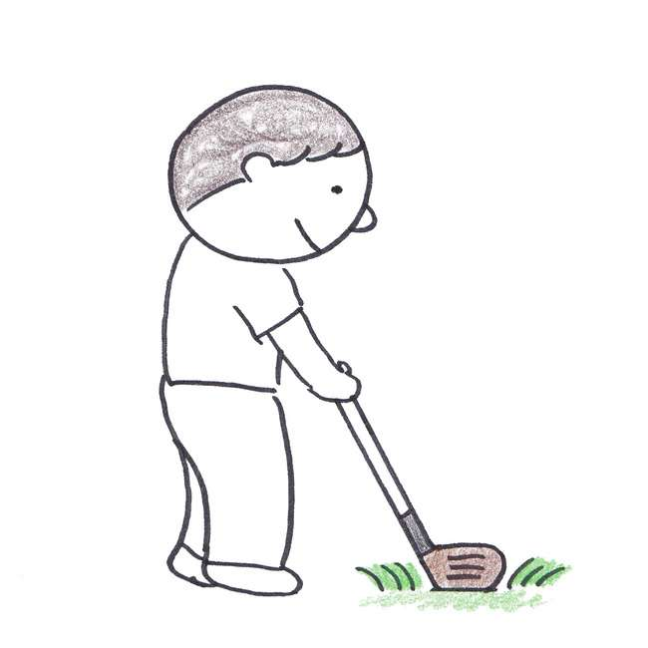

スケート

（　　　　　　　　　）

スキー

（　　　　　　　　　）

ゴルフ

（　　　　　　　　　）

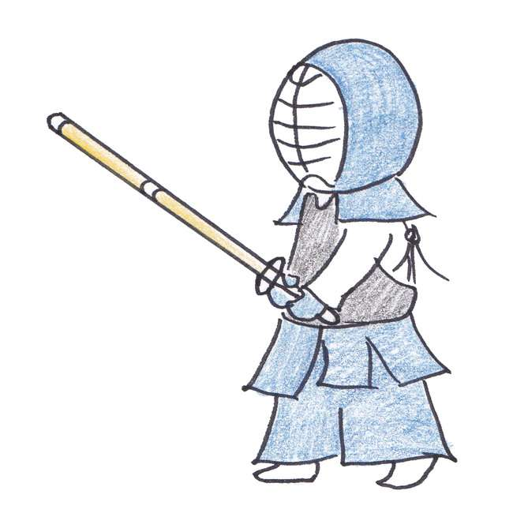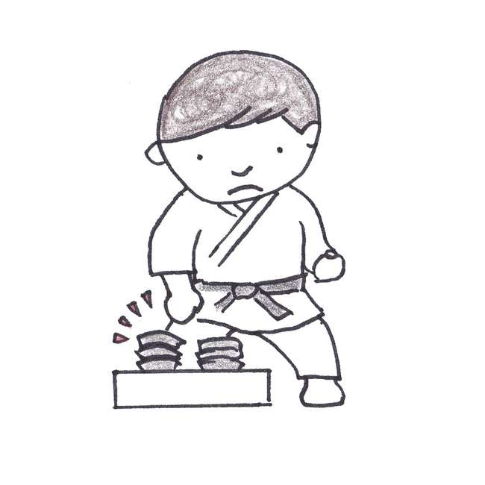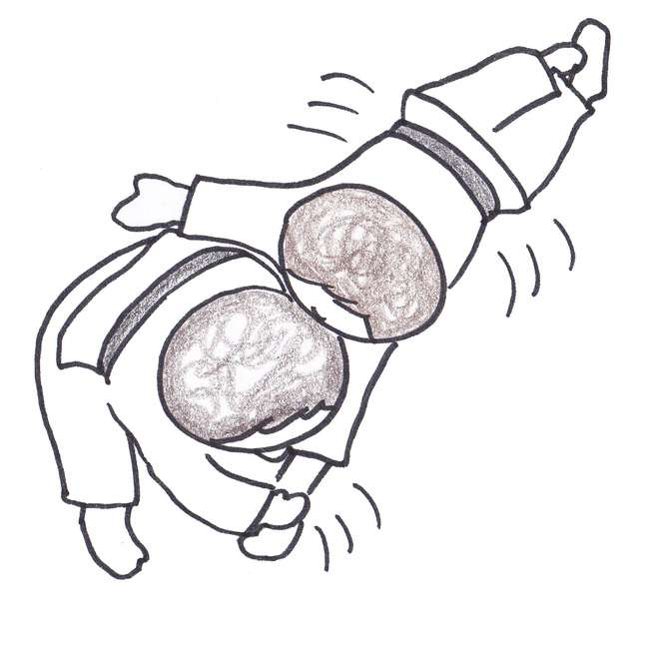

柔道・じゅうどう

（　　　　　　　　　）

空手・からて

（　　　　　　　　　）

剣道・けんどう

（　　　　　　　　　）

**趣味　しゅみ**

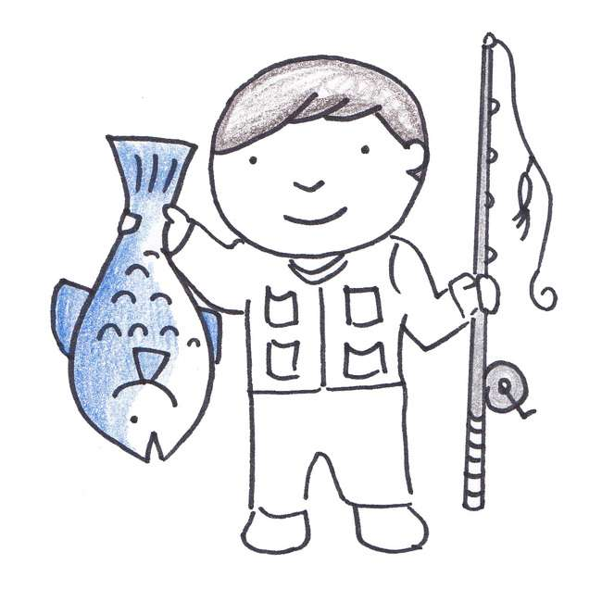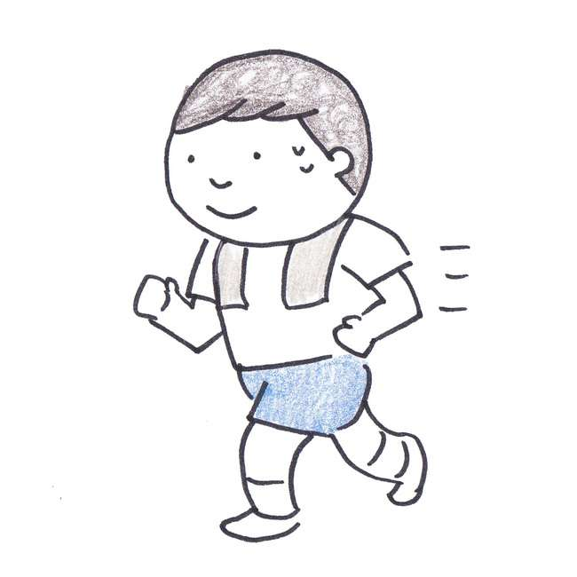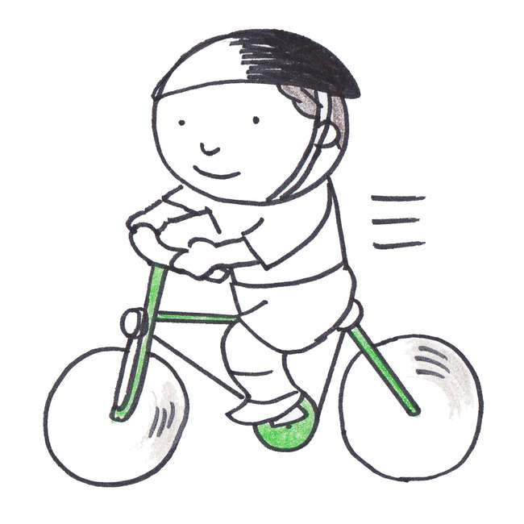

サイクリング

（　　　　　　　　　）

ジョギング

（　　　　　　　　　）

釣り・つり

（　　　　　　　　　）

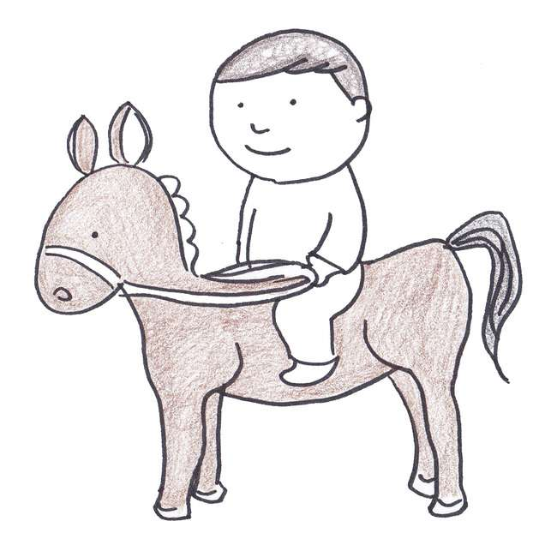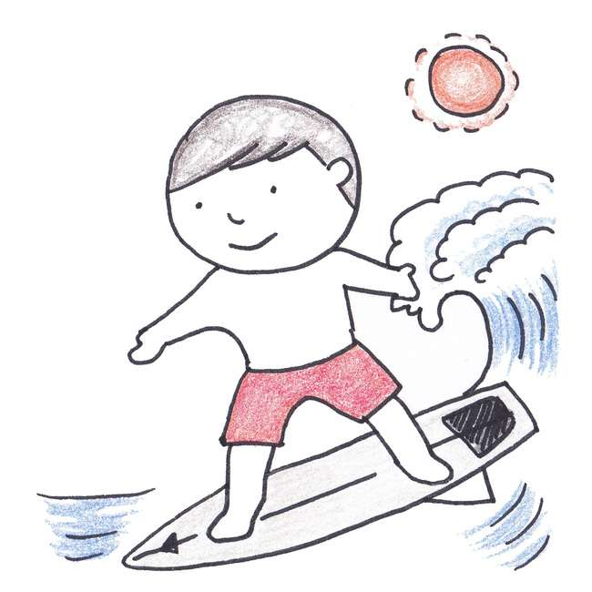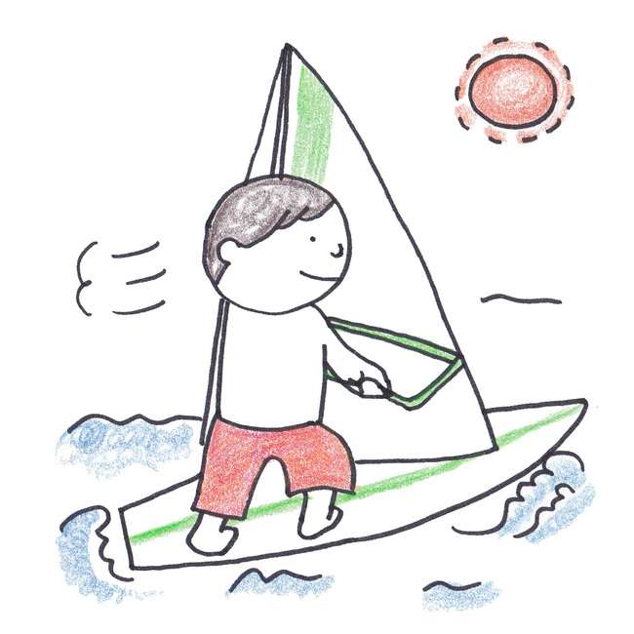

サーフィン

（　　　　　　　　　）

ウィンドサーフィン

（　　　　　　　　　）

乗馬・じょうば

（　　　　　　　　　）

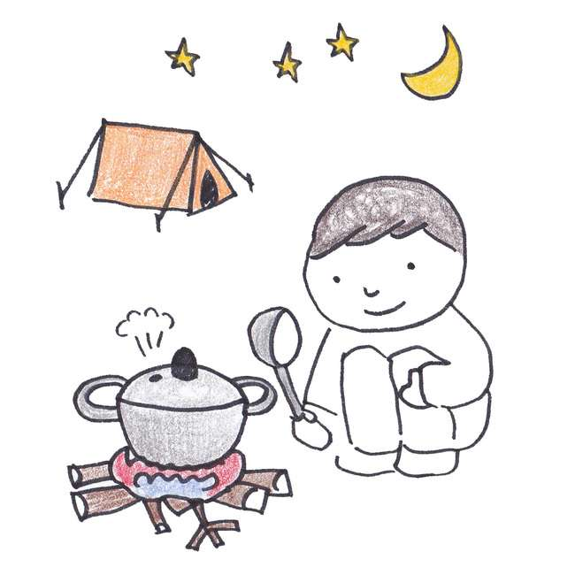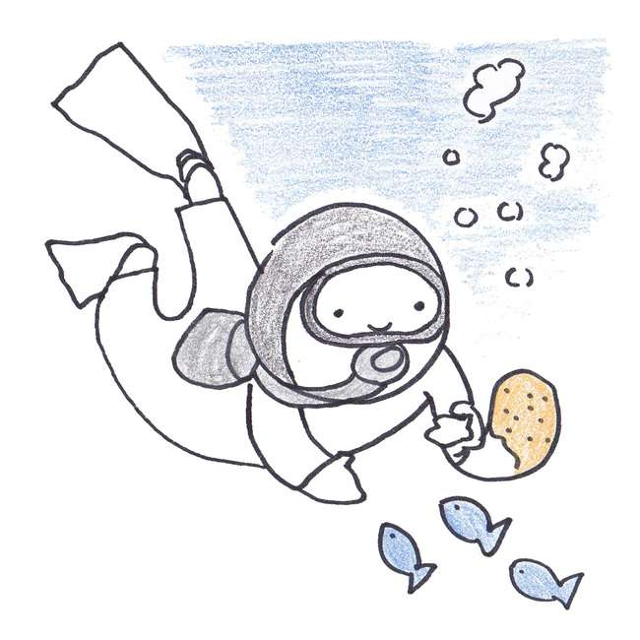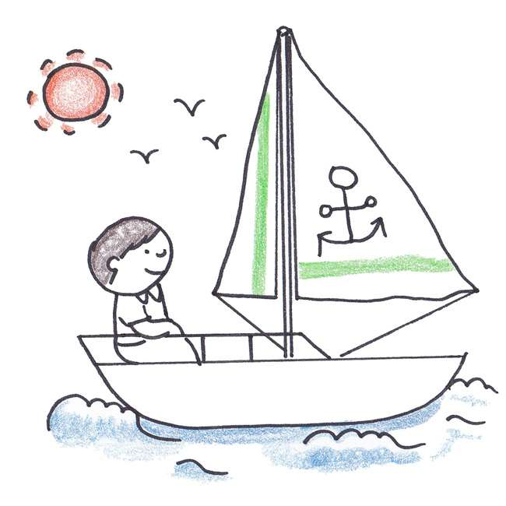

ダイビング

（　　　　　　　　　）

ヨット

（　　　　　　　　　）

キャンプ

（　　　　　　　　　）

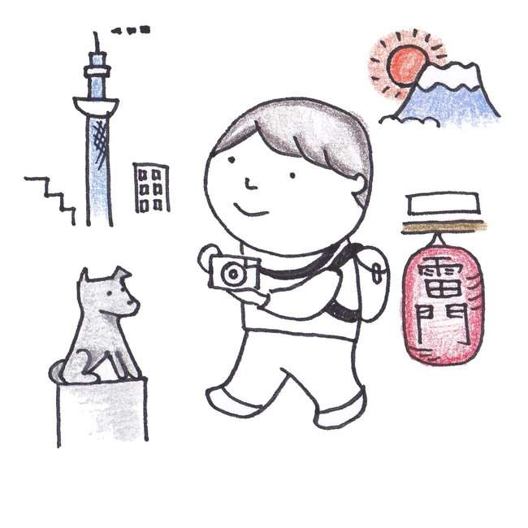

（　　　　　　　　　）

（　　　　　　　　　）

旅行・りょこう

（　　　　　　　　　）

**趣味　しゅみ**

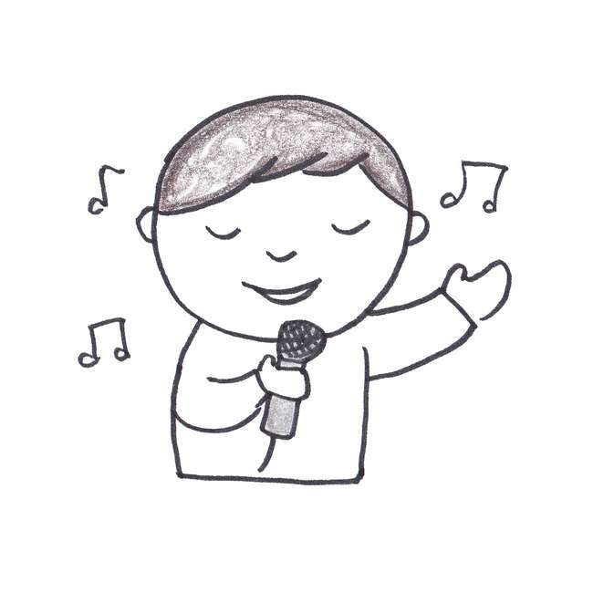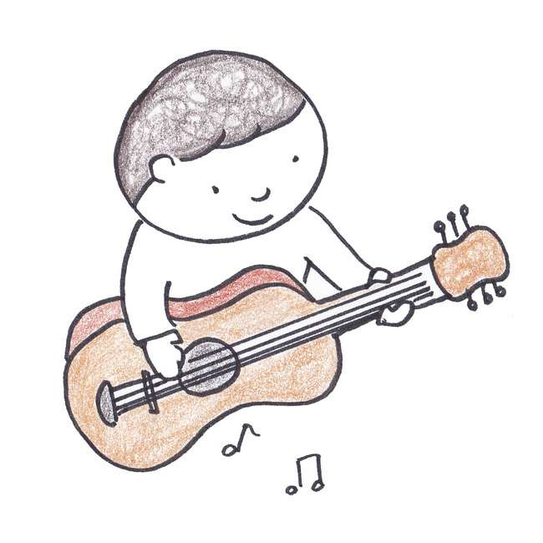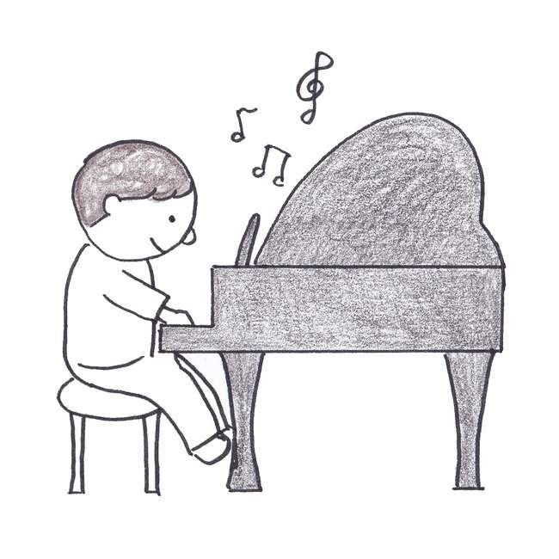

ギター

（　　　　　　　　　）

カラオケ

（　　　　　　　　　）

ピアノ

（　　　　　　　　　）

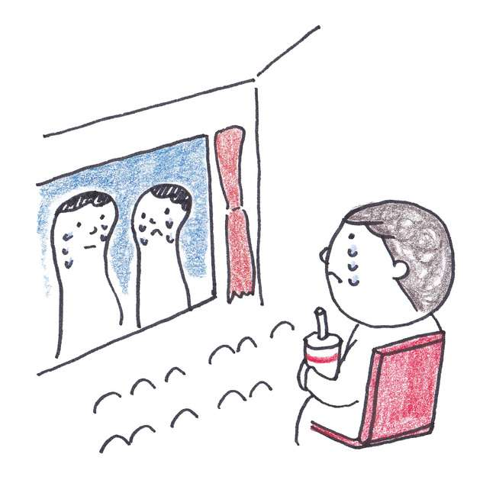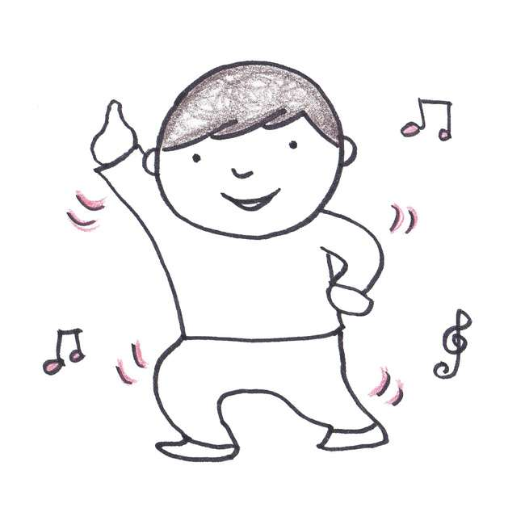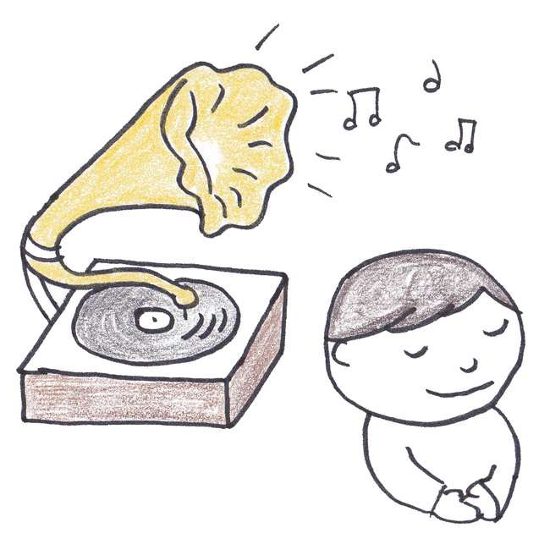

ダンス

（　　　　　　　　　）

映画・えいが

（　　　　　　　　　）

音楽・おんがく

（　　　　　　　　　）

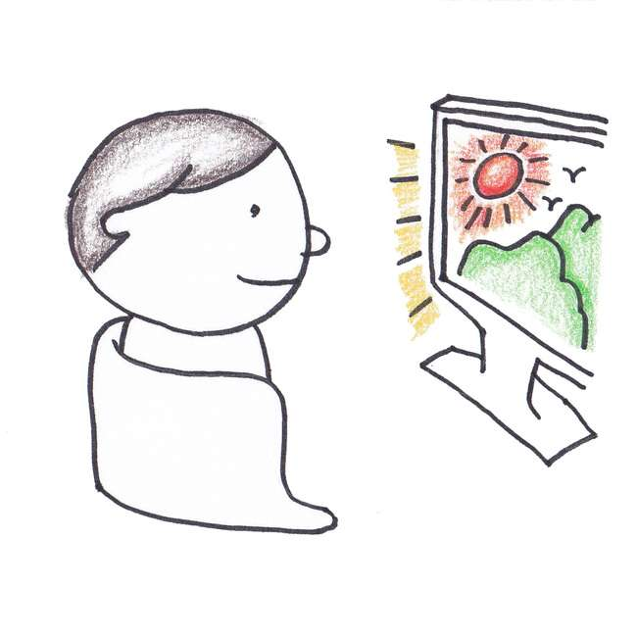

読書・どくしょ

（　　　　　　　　　）

インターネット

（　　　　　　　　　）

テレビ

（　　　　　　　　　）

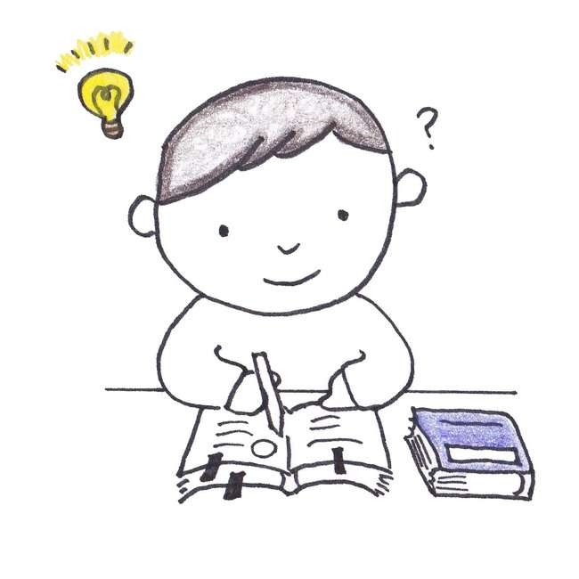

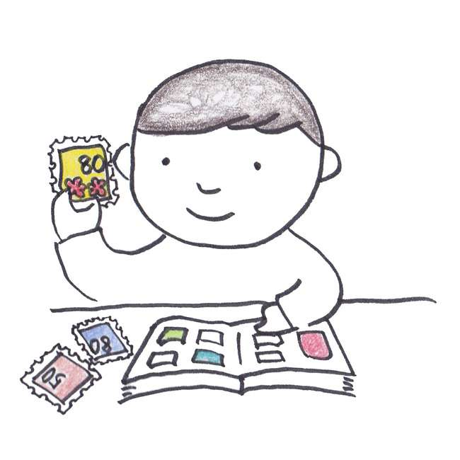

（　　　　　　　　　）

切手収集・きってしゅうしゅう

（　　　　　　　　　）

勉強・べんきょう

（　　　　　　　　　）

**趣味　しゅみ**

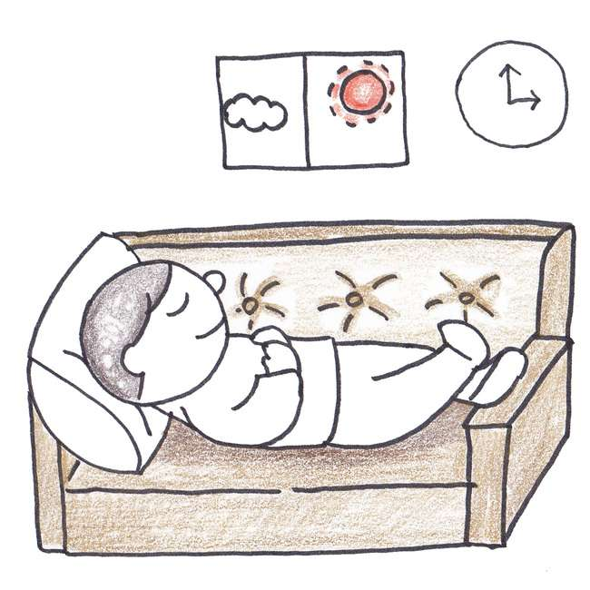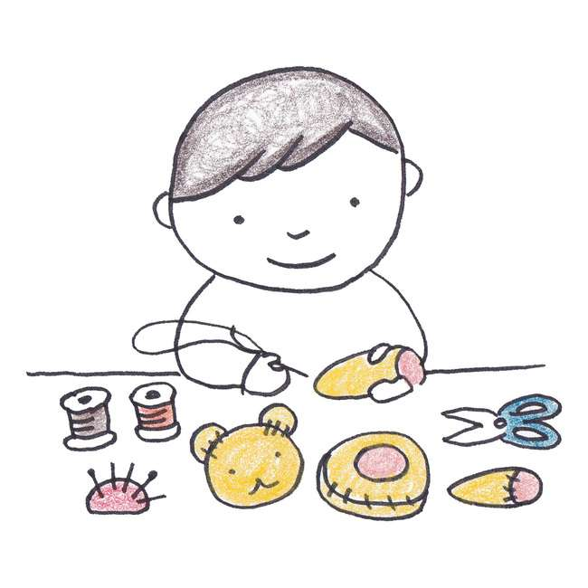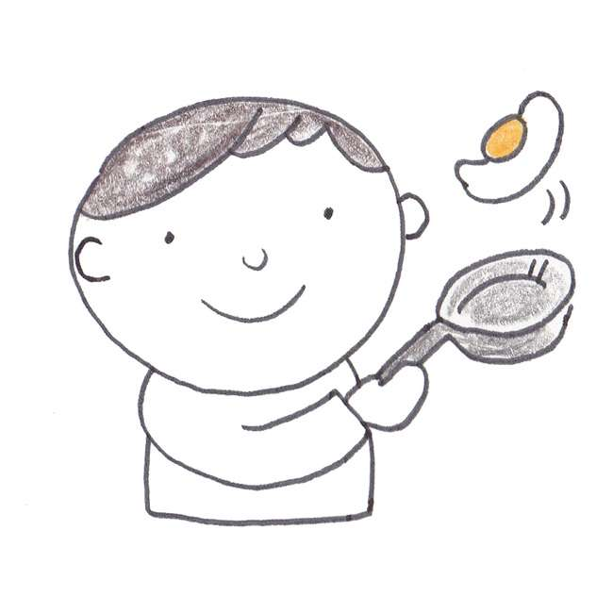

（　　　　　　　　　）

（　　　　　　　　　）

料理・りょうり

（　　　　　　　　　）

手芸・しゅげい

（　　　　　　　　　）

昼寝・ひるね

（　　　　　　　　　）

（　　　　　　　　　）

（　　　　　　　　　）

（　　　　　　　　　）

（　　　　　　　　　）

（　　　　　　　　　）

（　　　　　　　　　）

（　　　　　　　　　）